電通二乙微處理器實驗 實驗結報

實驗名稱 | Lab09-紅外線控制
組別 | 15 | 組員 | 05050652沈書鴻

- 實驗目的

- 實驗步驟
實驗一
實驗二

- 程式碼
實驗一
#include <IRremote.h>

const int irReceiverPin=2;

IRrecv irrecv(irReceiverPin);
decode_results results;

void setup() {
Serial.begin(9600);

irrecv.enableIRIn();

}

void loop()
{
if(irrecv.decode(&results))
{
Serial.print("irCode: ");
Serial.print(results.value, HEX);
Serial.print(", bits: ");
Serial.println(results.bits);
irrecv.resume();
}

實驗二
#include <IRremote.h>

const int irReceiverPin=2;

IRrecv irrecv(irReceiverPin);
decode_results results;

void setup() {
Serial.begin(9600);

irrecv.enableIRIn();

}

void loop()
{
if(irrecv.decode(&results))
{
Serial.print("irCode: ");
Serial.print(results.value, HEX);
Serial.print(", bits: ");
Serial.println(results.bits);
irrecv.resume();
}

}

- 實驗結果及分析
實驗一
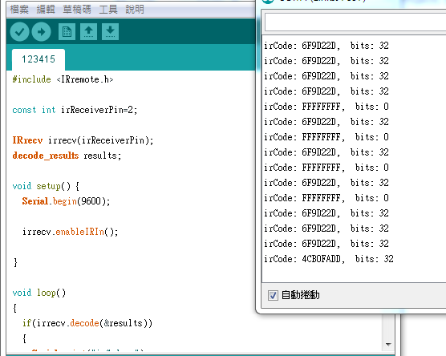
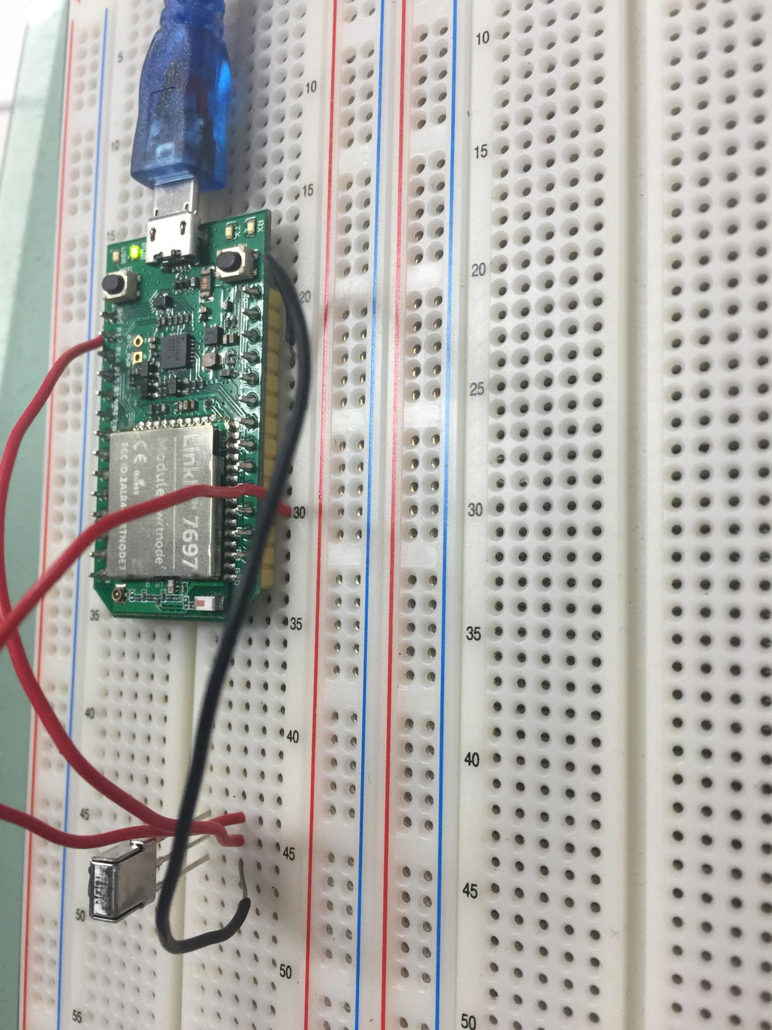
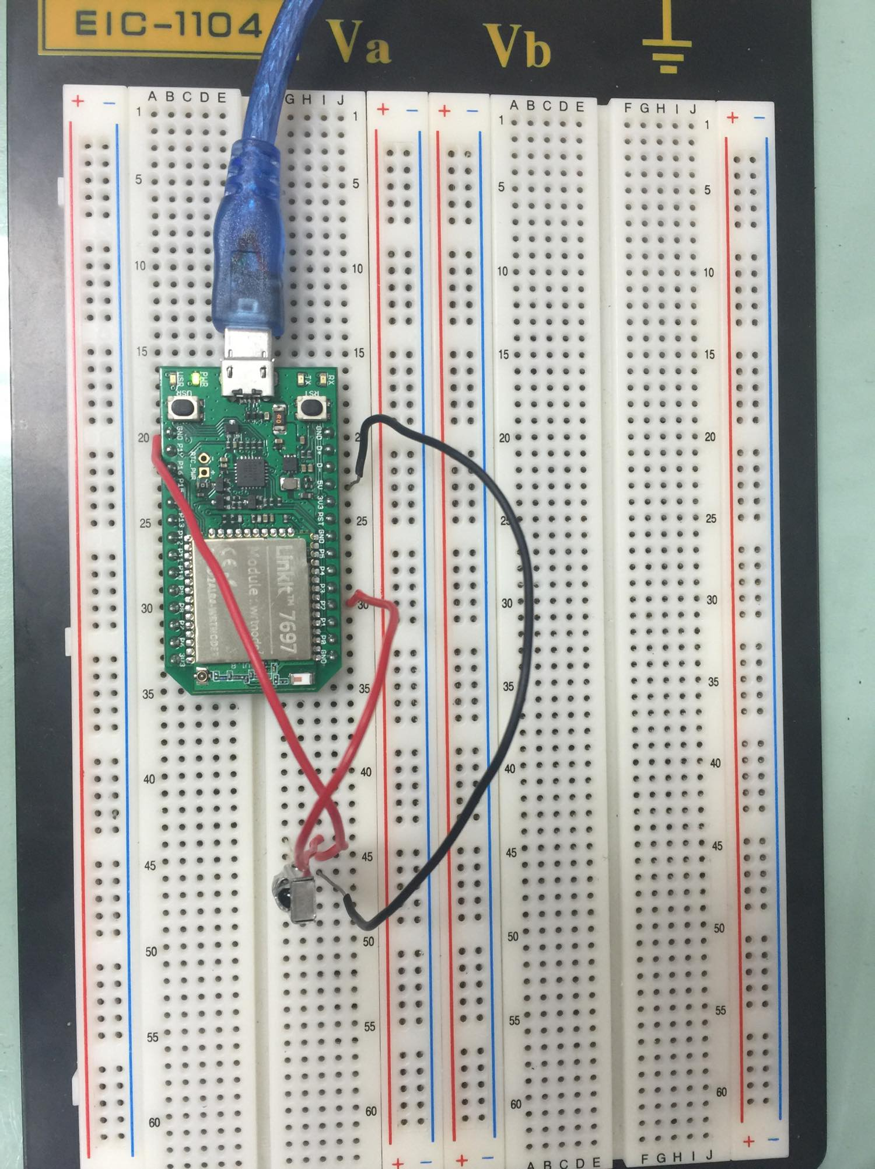

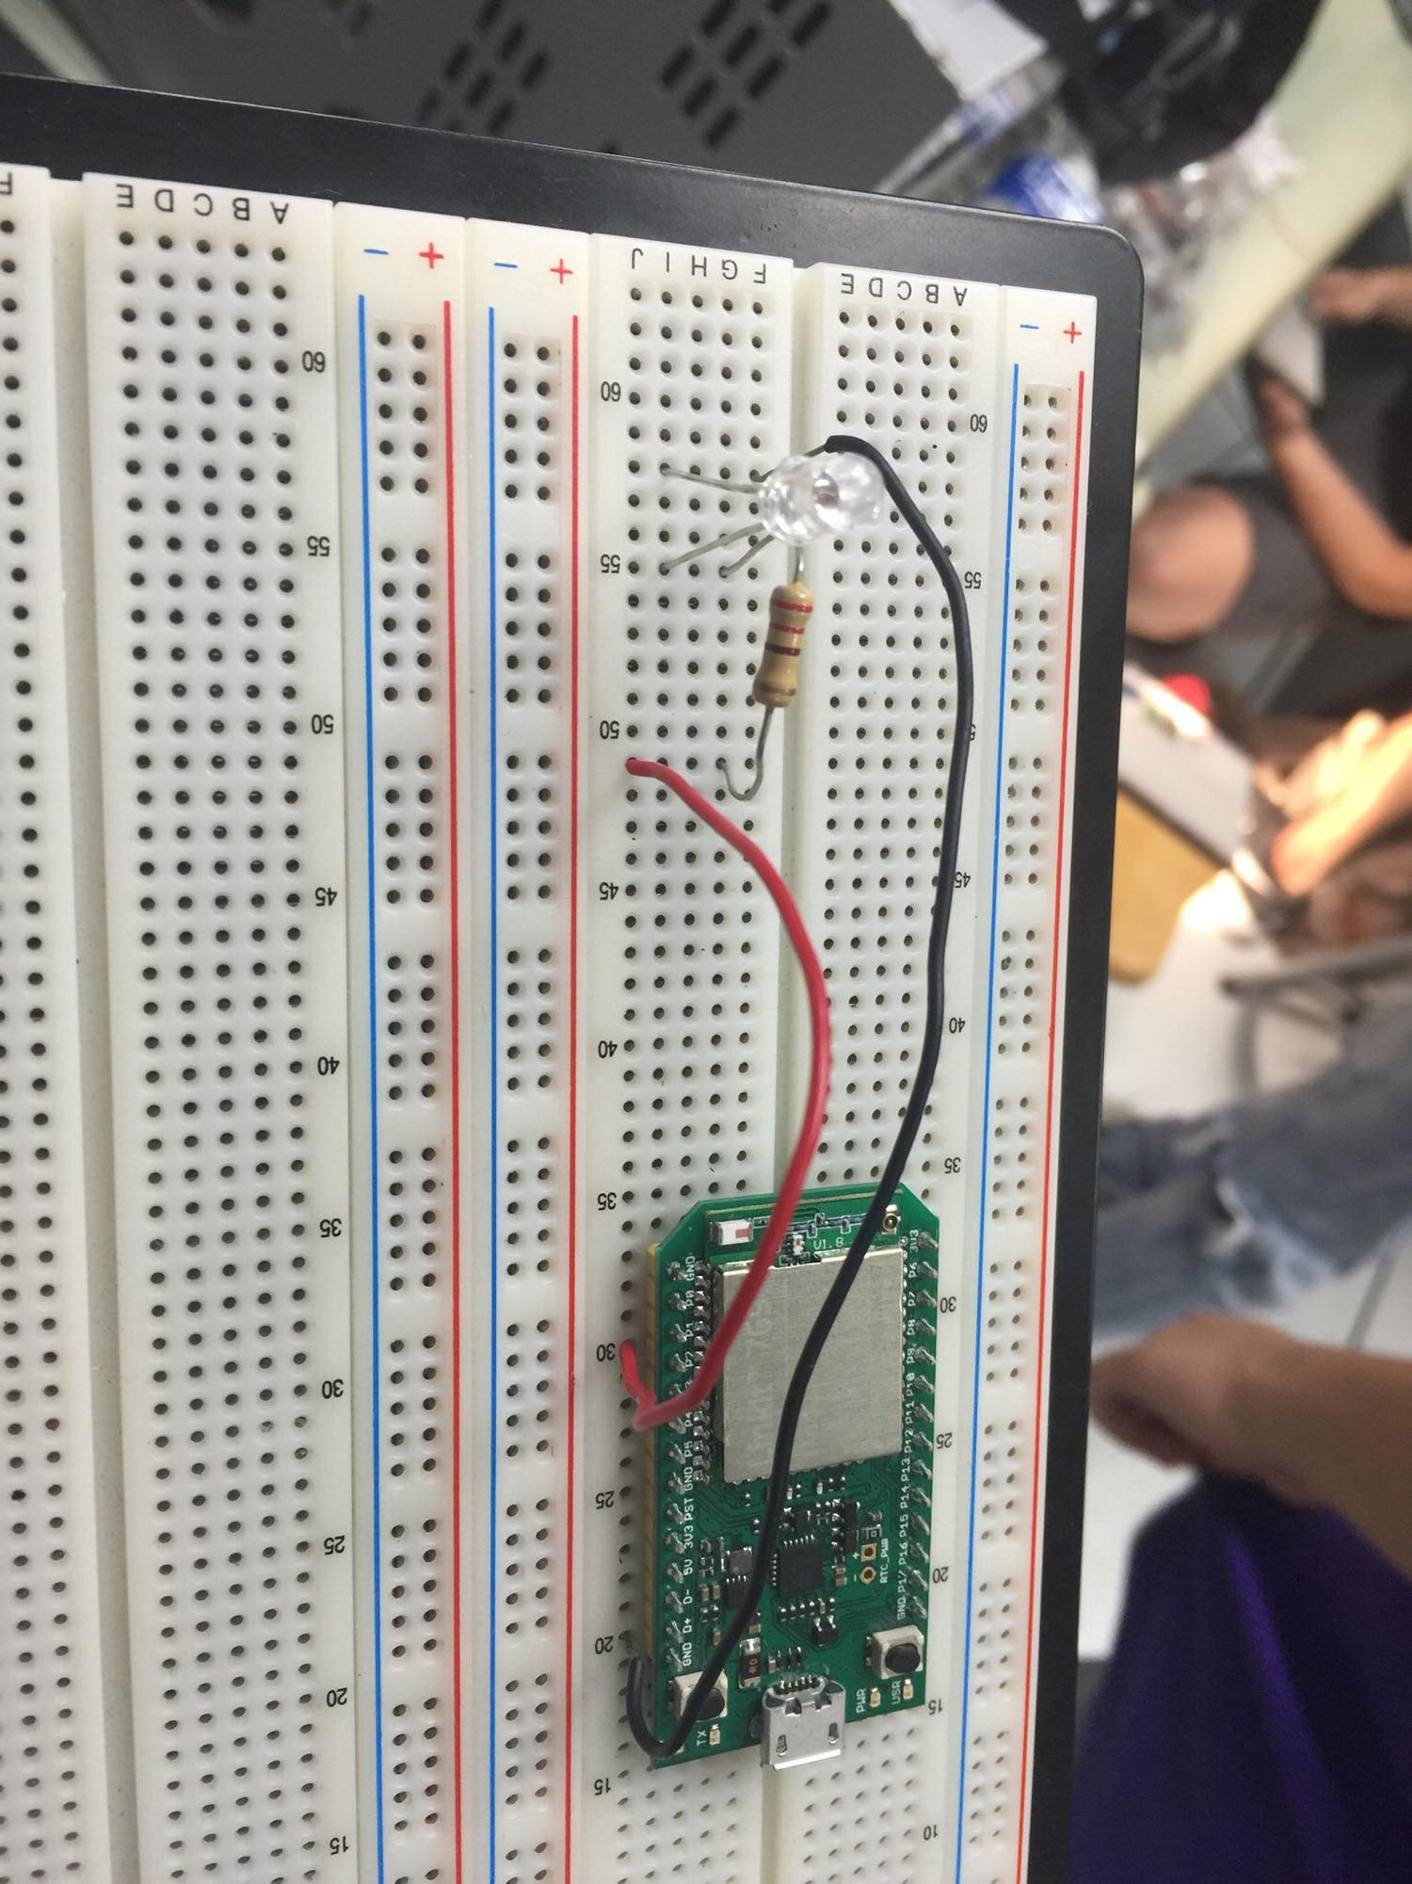
實驗二
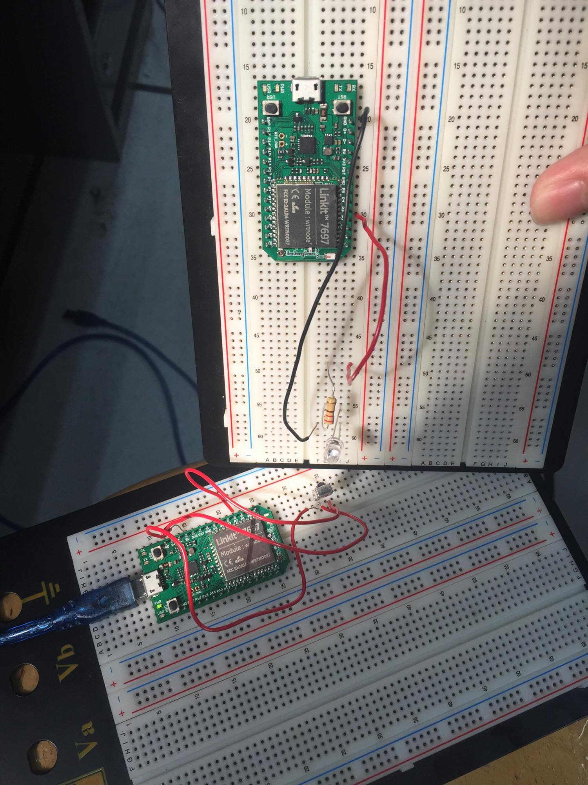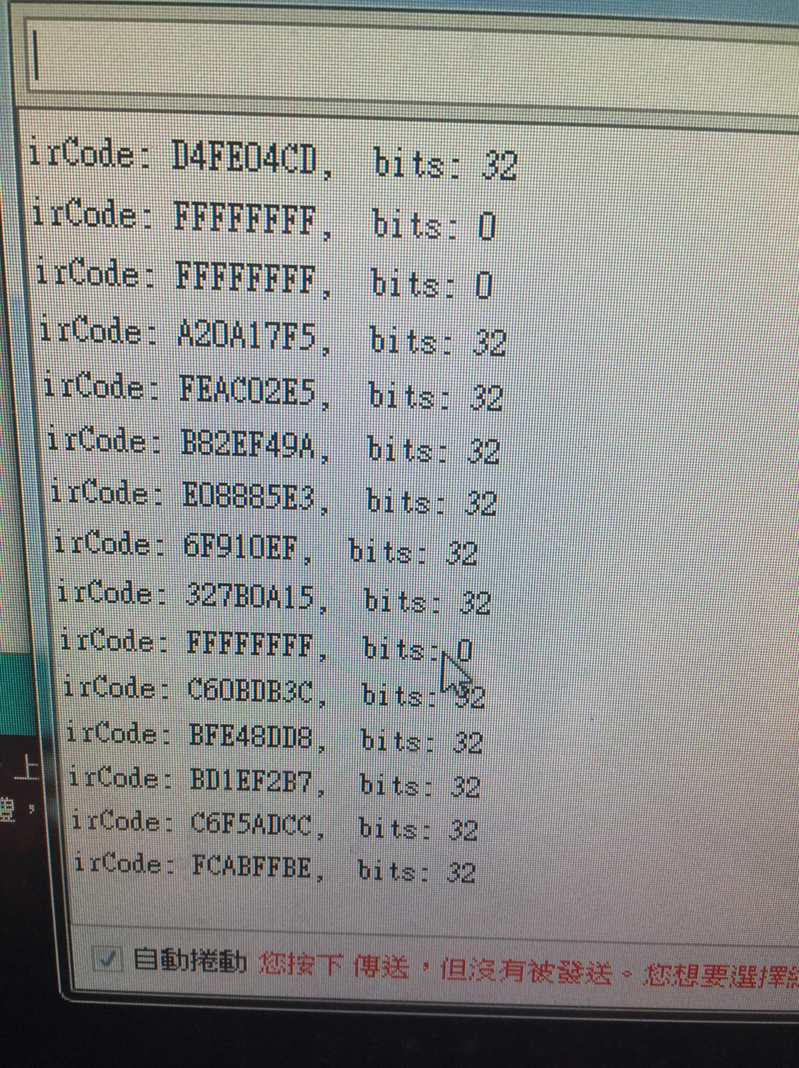

- 心得討論
這次實驗是這幾次最簡單的程式都現成的，接線也是照著接就好了，紅外線接收蠻酷的。

